Лаба 19

№ 23 Определите математическое ожидание (в В) СП
с распределением 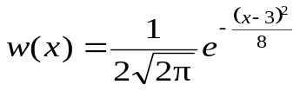 В-1.

Ответ: 3

№ 24 Определите дисперсию СП (в В²) с распределением 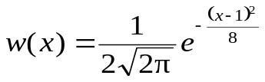 В⁻¹.

Ответ: 4

№ 25 Определите среднеквадратичное отклонение СП (в вольтах)
с распределением 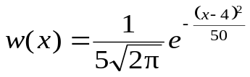 В⁻¹.

Ответ: 5
№ 26 Определите мощность (в В2) эргодического СП с нижеприведенным распределением:
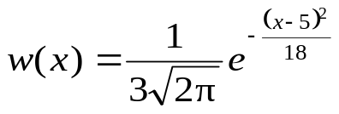В-1

Ответ: 9

№ 27 Определите пост. составляющую эргодического СП (в В) с нижеприведенным распределением:

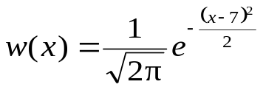В-1.

Ответ: 7

22 Выберите верные характеристики случайного процесса вида «синхронный телеграфный сигнал».

21 Выберите верные свойства энергетического спектра G_{X}(f)
стационарного СП X(t).

20 Каковы связи между корреляционной функцией B_{X}(τ)
и энергетическим спектром G_{X}(f) стационарного СП?
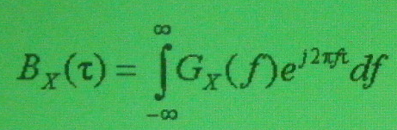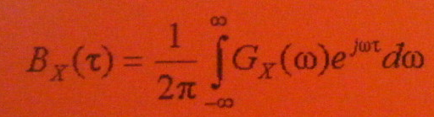

19 Спектральная плотность мощности (энергетический спектр) СП
и ее размерность - это …?

18 Спектральная плотность энергии СП и ее размерность - это …?

17 Укажите верные свойства корреляционных функций B_{X}(t)стационарных СП X(t).
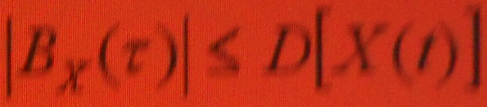

16 Какие свойства соответствуют нормальному (гауссовскому) случайному процессу?
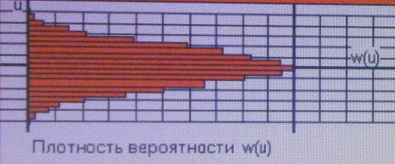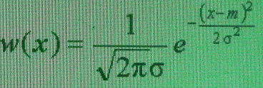

15 Мощность переменной составляющей случайного процесса X(t) - это …?

14 Постоянная составляющаяслучайного процесса X(t) - это …?

13 Случайные стационарные процессыназывают эргодическими, если …?

12 Случайный процесс называют стационарными в узком смысле,если …?

11 Случайные процессы называют стационарными в широком смысле,если …?

10 Укажите правильные определения функции корреляции случайного процесса.

9 Выберите верные характеристики случайного процесса вида «квазибелый шум».
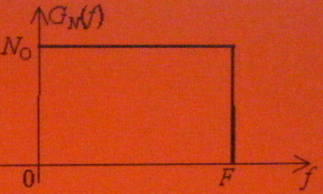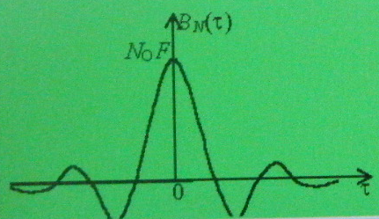

8 Дисперсия D[X(t)] случайного процесса X(t)и ее размерность - это …?
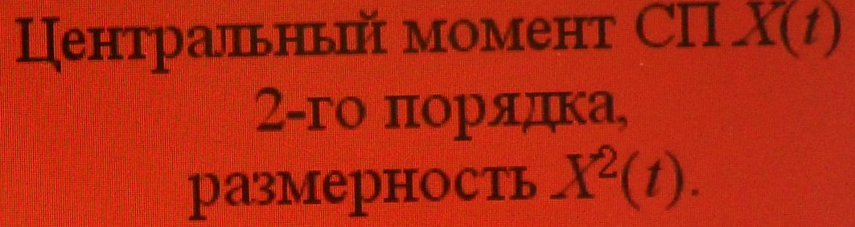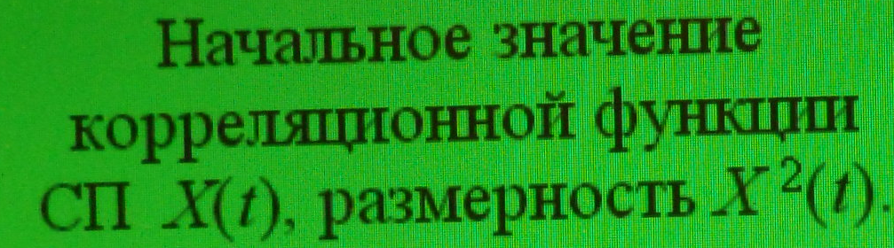

7 Выберите верные характеристики случайного процесса N(t) вида «белый шум».

6 Математическое ожидание M[X(t)] случайного процесса X(t)
и его размерность - это …?

5 Как связаны между собой n-мерные w(x1, x2,…, xn;t1, t2,…, tn) [или одномерные w(x)] плотность вероятности и функция распределения?

4 Каков смысл и размерность n-мерной w(x1, x2,…, xn;t1, t2,…, tn)
[или одномерной w(x;t)]
плотности вероятности случайного процесса?

3 Каков смысл и размерность n-мерной F(x₁, x₂,…, x_{n}; t₁, t₂,…, t_{n}) [или одномерной F(x)] функции распределения случайного процесса?

2Что надо указать для исчерпывающего описания случайного процесса?

1 Случайный процесс это…?

